“Año de la Esperanza y el Fortalecimiento de la Democracia”

UNIDAD 4 - SESIÓN DE APRENDIZAJE N°03
“Comunicar para emprender: construyendo nuestro proyecto de vida con cultura financiera”
TÍTULO DE LA SESIÓN: Realizamos un discurso sobre recursos financieros. Pág. 48 – 50
"Convenciendo con Finanzas: El Arte del Discurso Oral"

- DATOS INFORMATIVOS
INSTITUCIÓN EDUCATIVA: | Institución Educativa “Nuestra Señora de Guadalupe”
DOCENTE: | Lic. Miriam Grados Ventura | DURACIÓN: | 07 de junio al 10 de julio del 2026
CICLO / GRADO / SECCIÓN | VII – 4to E. F. G. H | UNIDAD | 4
ÁREA: | COMUNICACIÓN | HORA SEMANAL | 2 horas.

- PROPÓSITO DE APRENDIZAJE
PROPÓSITO DE LA SESIÓN | - Desarrollamos y reflexionamos sobre la Educación Financiera sustentando desde una perspectiva personal,  exponiendo ideas claras e invitándole al oyente a considerar una interpretación y reflexión crítica.
CAMPO TEMÁTICO | - El discurso.
COMPETENCIAS / CAPACIDADES | CRITERIOS DE EVALUACIÓN | EVIDENCIA | INSTRUMENTOS DE EVALUACIÓN
SE COMUNICA ORALMENTE EN SU LENGUA MATERNA.  - Obtiene información del texto oral.  - Infiere e interpreta información del texto oral.  - Adecúa, organiza y desarrolla las ideas de forma coherente y cohesionada.  - Utiliza recursos no verbales y paraverbales de forma estratégica.  - Interactúa estratégicamente con distintos interlocutores.  - Reflexiona y evalúa la forma, el contenido y el contexto del texto oral. | - Presenta un discurso con introducción, desarrollo y conclusión.  - Expone ideas claras, coherentes y bien organizadas.  - Sustenta sus opiniones con ejemplos o argumentos.  - Utiliza un lenguaje formal y apropiado.  - Emplea adecuadamente el volumen de voz, la pronunciación, la postura y el contacto visual.  - Respeta el tiempo asignado. | Presentación oral de un discurso de 3 a 5 minutos sobre un tema relacionado con la educación financiera. | Lista de cotejo.

- COMPETENCIAS TRANSVERSALES
COMPETENCIAS TRANSVERSALES | CAPACIDADES | ESTÁNDARES DE APRENDIZAJE
Gestiona su aprendizaje de manera autónoma | - Organiza acciones estratégicas para alcanzar sus metas de aprendizaje. | Organiza un conjunto de acciones en función del tiempo y de los recursos de que dispone, para lo cual establece un orden y una prioridad que le permitan alcanzar la meta en el tiempo determinado con un considerable grado de calidad en las acciones de manera secuenciada y articulada.
Se desenvuelve en entornos virtuales generados por las TIC | - Interactúa en entornos virtuales. | Comparte y evalúa sus proyectos escolares demostrando habilidades relacionadas con las áreas curriculares cuando plantea soluciones y propuestas creativas en las comunidades virtuales en las que participa. Ejemplo: Participa en una comunidad de programación de historietas interactivas.
ENFOQUES TRANSVERSALES | VALORES | ACTITUD OBSERVABLE
Enfoque inclusivo o de atención a la diversidad. | - Respeto por las diferencias | - Reconocimiento al valor inherente de cada persona y de sus derechos, por encima de cualquier diferencia.
Enfoque inclusivo o de atención a la diversidad. | - Equidad en la enseñanza | - Disposición a enseñar ofreciendo a los estudiantes las condiciones y oportunidades que cada uno necesita para lograr los mismos resultados.
Enfoque de igualdad de género | - Igualdad y dignidad | - Reconocimiento al valor inherente de cada persona, por encima de cualquier diferencia de género.
Enfoque de igualdad de género | - Justicia | - Disposición a actuar de modo que se dé a cada quien lo que le corresponde, en especial a quienes se ven perjudicados por las desigualdades de género.

MATERIALES | Texto de Comunicación 4° Pág, 48 - 50
MATERIALES | Discurso modelo fotocopia.
MATERIALES | Lista de cotejo.
MATERIALES | Cuaderno de apuntes u hojas.
- RECURSOS


V. SECUENCIA DIDÁCTICA
ACTIVIDADES ESTRATÉGICAS

INICIO (10 minutos)

PRESENTACIÓN
- Saludamos a los estudiantes de manera acogedora, entusiasta y motivadora, dándoles la bienvenida e invitamos a plantear las normas de convivencia.

MOTIVACIÓN:
- Dos estudiantes usando un tono de voz extremadamente plano, aburrido y mirando al piso mientras dice: "Hoy hablaremos de dinero... el dinero es importante... guárdenlo". Luego, cambia radicalmente: se para erguido, sonríe, modula su voz con energía y dice: "¿Sabían que el 80% de las personas adultas se estresan por dinero solo por no saber expresarse ni organizarse?".
- ¿En qué gastas generalmente el dinero que recibes?
- ¿Has ahorrado alguna vez para comprar algo importante?
- ¿Qué ocurre cuando una persona gasta más de lo que gana?
- Extraemos los saberes previos: ¿Qué diferencia hubo entre el primer mensaje y el segundo? ¿Por qué la forma en que hablamos de un tema (como la educación financiera) puede cambiar el impacto en quien nos escucha?
- Generamos el conflicto cognitivo: ¿Qué entiendes por educación financiera? ¿Qué consejos darías a un compañero para administrar mejor su dinero?

PROPÓSITO Y ORGANIZACIÓN
- La docente pone el título de la sesión, les comunica el propósito de la sesión, la competencia a desarrollar, el producto que generaremos, su utilidad y comunicamos los criterios de evaluación que deben tener en cuenta. Los estudiantes para comprender y reflexionar sobre lo que van a aprender.

DESARROLLO (70 minutos)

- La docente presenta la estructura básica de un discurso oral persuasivo (Exordio/Introducción, Desarrollo/Argumentos, y Peroración/Cierre) y la importancia de los recursos paraverbales (volumen, ritmo, pausas) y no verbales (gestos, mirada, postura).
- La docente realiza un modelado lee el Discurso Modelo (ver abajo) exagerando de forma correcta las pausas, los énfasis en las palabras clave y el contacto visual.
- Se les entrega a los estudiantes el discurso modelo impreso, practican la lectura en voz alta por turno.
- La docente pide a los estudiantes intervenir de manera voluntaria a realizar sus discursos
- Realizan la práctica al azar o de forma voluntaria, salen los estudiantes al frente a replicar un fragmento del discurso aplicando lo aprendido
- Los compañeros evalúan con una micro-lista de cotejo:
- ¿Hizo pausas?
- ¿Se le entendió con claridad?
- ¿Usó las manos?

Participante | ¿Cuál es su papel en un discurso? | ¿Qué hace durante un discurso?
HABLANTE (orador) | Es la persona que transmite el mensaje al público con un propósito comunicativo. | - Saluda y presenta el tema.  - Expone sus ideas de forma clara y ordenada.  - Argumenta y sustenta sus opiniones con ejemplos o evidencias.  - Utiliza un lenguaje adecuado.  - Emplea recursos verbales, no verbales y paraverbales (gestos, postura, tono de voz, contacto visual).  - Concluye con una reflexión o llamado a la acción.
OYENTE (auditorio) | Es la persona que recibe, interpreta y valora el mensaje del hablante. | - Escucha con atención y respeto.  - Observa los recursos expresivos del orador.  - Comprende e interpreta las ideas principales.  - Toma notas si es necesario.  - Formula preguntas o comentarios pertinentes al finalizar.  - Evalúa la claridad, coherencia y eficacia del discurso.
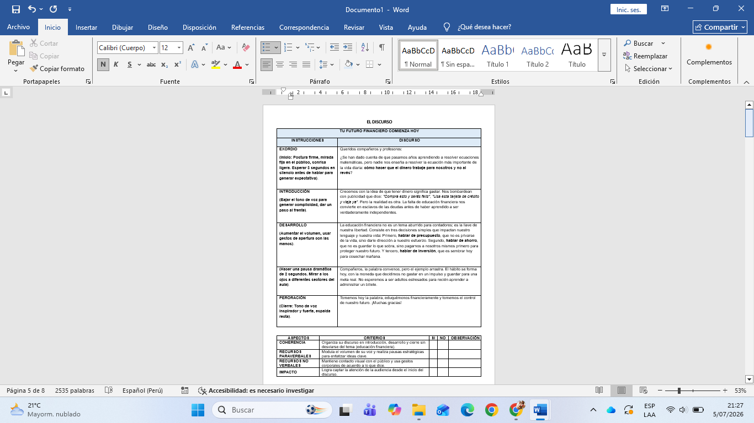

- La docente retroalimenta aclarando sus dudas y felicita sus logros y culmina con las ideas fuerza.
“El hablante tiene la responsabilidad de comunicar sus ideas de manera clara, organizada y persuasiva”.
“El oyente participa activamente escuchando, comprendiendo, analizando y brindando retroalimentación, favoreciendo una comunicación efectiva”.
CIERRE (10 minutos)

RETROALIMENTAMOS:
- La docente realiza una recapitulación de lo tratado en la sesión y se procede a la reflexión sobre la importancia de realizar un discurso como una estrategia para interactuar.

APLICAMOS LA METACOGNICIÓN:
Baúl de mis aprendizajes

Fortalezas. | Dificultades | Necesidades.
¿Qué aprendí?  ¿Cómo lo hice? | ¿Qué dificultades tuve? ¿Cómo las superé? | ¿Qué debo mejorar?  ¿En qué otras ocasiones puedo utilizar lo aprendido?

ACTIVIDADES DE EXTENSIÓN | Realizan un discurso con la temática de educación financiera.

- REFLEXION DEL APRENDIZAJE
DOCENTE | ¿Qué avances tuvieron mis estudiantes?
DOCENTE | ¿Qué dificultades tuvieron mis estudiantes?
DOCENTE | ¿Qué aprendizajes debo reforzar en la siguiente sesión
DOCENTE | ¿Qué actividades estrategias y materiales funcionaron y cuáles no?
- INSTRUMENTO DE EVALUACIÓN
LISTA DE COTEJO
COMPETENCIA: Escribe diversos tipos de textos en lengua materna
Criterios de evaluación | Lo logré | Estoy en proceso de lograrlo | ¿Cómo sé que lo estoy logrando?
- Presenta un discurso con introducción, desarrollo y conclusión.
- Expone ideas claras, coherentes y bien organizadas.
- Sustenta sus opiniones con ejemplos o argumentos.
- Utiliza un lenguaje formal y apropiado.
- Emplea adecuadamente el volumen de voz, la pronunciación, la postura y el contacto visual.
- Respeta el tiempo asignado.

- RESPONSABLES:

______________________________
Luis Huamán Callupe
Coordinador(a) de Area
______________________________
Mg. Tellez Pasache, Teresa
Subdirectora

______________________________
Miriam Grados Ventura
Docente

